图书馆新书导读203期
- 题名：怪兽大学  作者：美国迪士尼公司著  出版社：华东理工大学出版社  出版年：2018  索书号：H319.4/2167  馆藏地：第四借阅室  导读：  大眼仔和毛怪是一对形影不离的朋友，但情况并非总是这样。这两个配错对的怪兽，从初次见面开始就忍受不了对方。《迪士尼大电影双语阅读.怪兽大学》为我们打开了一扇大门，让我们看到大眼仔和毛怪如何克服分歧，成为好朋友的故事……《迪士尼大电影双语阅读.怪兽大学 Monsters University》为迪士尼经典电影《怪兽大学》同名小说，由迪士尼官方授权，中英双语对照，配有大量电影彩色剧照及英文难词注解，提供了比电影更多的细腻描写。同一种题材，不同的媒介，给你带着不同的体验！ | 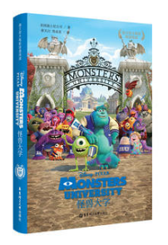

 | - 题名：爱丽丝梦游仙境  作者：美国迪士尼公司著  出版社：华东理工大学出版社  出版年：2017  索书号：H319.4/2172  馆藏地：第四借阅室  导读： 《迪士尼大电影双语阅读．爱丽丝梦游仙境2:镜中奇遇记》为迪士尼2016年5月底推出的3D电影同名小说，讲述了爱丽丝受到召唤重返地下世界，为了拯救朋友疯帽匠而偷走时空魔球，并因此展开了一段关于爱与寻找的冒险故事。本书由迪士尼官方授权，内容忠实于其卖座电影，中英双语对照，并配有电影彩色插图及英文难词注解。同一种题材，不同的媒介，给你带着不同的体验感。 | 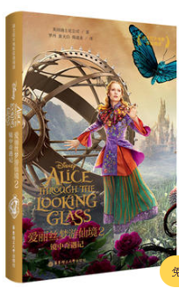
③题名：超人总动员  作者：美国迪士尼公司著  出版社：华东理工大学出版社  出版年：2017  索书号：H319.4/2177  馆藏地：第四借阅室  导读：《迪士尼大电影双语阅读.超人总动员 The Incredibles》为迪士尼2004年经典电影同名双语小说，该影片曾获第77届奥斯卡金像奖zui佳动画长片，讲述了伟大的超人特工先生巴鲍伯退休后不甘寂寞重出江湖的故事。本书由迪士尼官方授权，中英双语对照，配有大量电影彩色剧照及英文难词注解，并附赠价值5元腾讯视频VIP优惠券。同一种题材，不同的媒介，给你带着不同的体验！ |  | 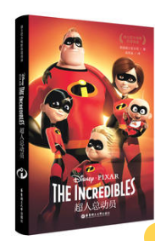

④题名：赛车总动员  作者：美国迪士尼公司著  出版社：华东理工大学出版社  出版年：2017  索书号：H319.4/2176:3  馆藏地：第四借阅室  导读：  《迪士尼大电影双语阅读.赛车总动员3 Cars 3》为华东理工大学出版社与迪士尼合作推出——地道的英文，优美的译文，实用的注释，彩色的全真剧照，精美的制作！地道的英文：优美的译文：上海大学教学名师、博士生导师、翻译家，《达芬奇密码》译者朱振武教授领衔，多名翻译方向研究生执笔翻译，译文生动有趣，忠于电影！实用的注释：针对重难点词汇，每页下方都配有准确而实用的注释，助你扫清阅读障碍！ | 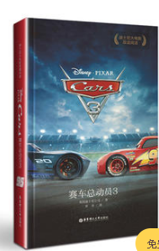

⑤题名：美女与野兽  作者：美国迪士尼公司著  出版社：华东理工大学出版社  出版年：2017  索书号：H319.4/2176:3  馆藏地：第四借阅室  导读： 本书讲述了少女贝儿的奇幻旅程——为了解救触怒野兽的父亲，聪明、善良、独立的她只身一人来到古堡，代替父亲被囚禁其中。贝儿克服了恐惧，和家具们成为了朋友，也渐渐发现野兽其实是受了诅咒的王子，他恐怖的外表下藏着一颗善良温柔的内心。 | 